**EDUCAÇÃO NUTRICIONAL PARA MULHERES ATENDIDAS EM UMA UNIDADE BÁSICA DE SAÚDE.**

Silva, Rainnymarie Beatriz Silva¹

Augusto, Bárbara Vitória Monteiro Reis2

Amaral, Vanessa Carolina Costa3

De Souza, Anna Beatriz Conceição4

Da Silva, Luisa Margareth Carneiro5

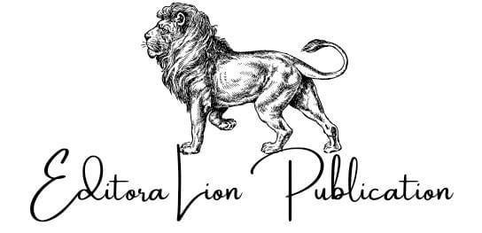**RESUMO:** Introdução: A Educação Alimentar e Nutricional (EAN) é o campo de conhecimento e de prática contínua que visa promover a prática autônoma e voluntária de hábitos alimentares saudáveis, de maneira lúdica. As atividades de educação alimentar são essenciais para o desenvolvimento de um comportamento alimentar que auxilia na promoção do estilo de vida saudável, pois, em conjunto com práticas de atividade física, se cria um método de melhor qualidade de vida. Objetivos: Relatar a experiência de um projeto de extensão para estimular a adoção de práticas alimentares saudáveis e transmitir informações sobre a saúde feminina. Métodos ou metodologia: Trata-se de um estudo de caráter descritivo qualitativo, sendo um relato de experiência, onde a participação da ação permitiu reflexões acerca da mesma. A atividade educativa foi realizada no dia 5 de dezembro de 2022 na Unidade Básica de Saúde do Guamá, com mulheres na fila de espera para a consulta com a nutricionista. As palavras chaves foram selecionadas de acordo com sua presença nos Descritores em Ciências da Saúde (DeCS). Resultados: No primeiro momento foi realizada uma dinâmica, na qual as mulheres presentes adicionavam ao painel adesivos representativos de alimentos por meio da separação de alimentos que elas consideravam saudáveis de um lado e não saudáveis de outro. Após a dinâmica foi realizada uma mini palestra explicativa e educativa acerca da alimentação e compartilhado um *folder* com informações acerca de práticas sobre o cuidado da saúde da mulher. Ao final da atividade foi perceptível o retorno positivo das participantes por meio de perguntas. Conclusão/Considerações Finais: Diante disso, é notório que a atividade de Educação Alimentar e Nutricional (EAN) possui grande importância na propagação de conhecimento ao público acerca da alimentação. Tais atividades devem ser promovidas com o intuito de propagar conhecimento sobre saúde e promover um estilo de vida saudável.

**Palavras-Chave:** Unidade Básica de Saúde; Saúde da Mulher; Educação Alimentar e

Nutricional.

**E-mail do autor principal:** rainnyssilva@gmail.com

**REFERÊNCIAS:**

RAMOS, F.; SANTOS, L. A. S.; REIS, A. B. C. Educação alimentar e nutricional em escolares: uma revisão de literatura. **Cadernos de Saúde Pública**, v. 29, n. 11, p. 2147-2161,

2013

¹Nutrição, UFPA, Belém-PA, rainnyssilva@gmail.com.

²Nutrição, UFPA, Belém-PA, barbaramonteiro1003@gmail.com.

3Nutrição, UFPA, Belém-PA, carolinavcosta07@gmail.com.

4Nutrição, UFPA, Belém-PA, bee1804.s@gmail.com.

5Nutricionista, UFPA, Belém-PA, luisamargarett@gmail.com.